附件1：
2022级新生学信网账号注册及信息查询流程
第一步：登录《中国高等教育学生信息网（学信网）》http://www.chsi.com.cn/
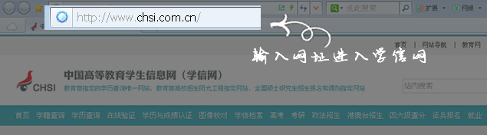
第二步：点击“学籍查询”进入
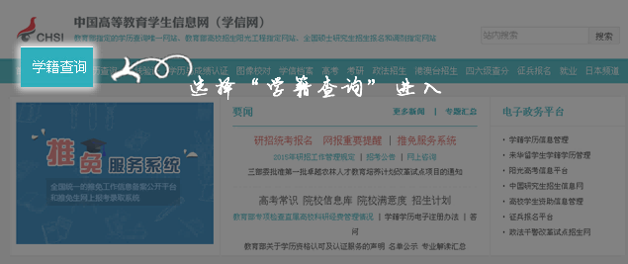
第三步：进行实名注册（如果您已注册，可跳过此步，直接进入第六步）
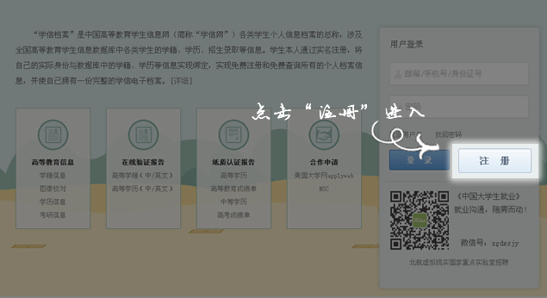
第四步：填写注册信息，并获得校验码（注意一定要先填写完成信息后再获取校验码，因为校验码有时间限制）
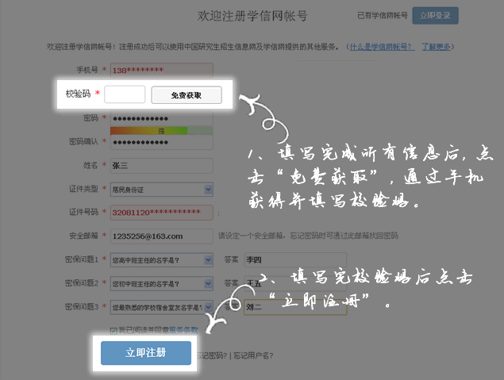
第五步：完成注册
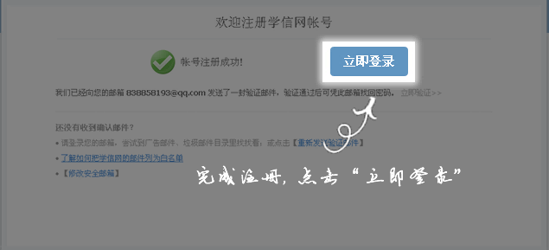
第六步：登录学信网
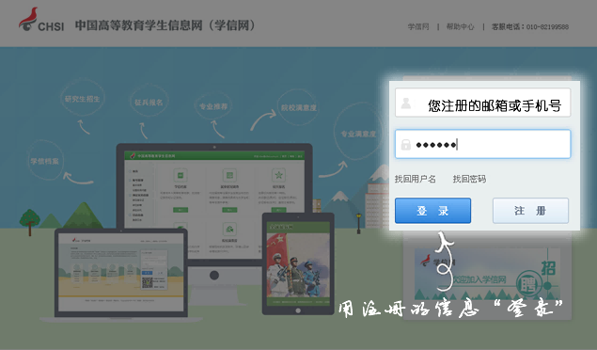
第七步：选择“学信档案”进入
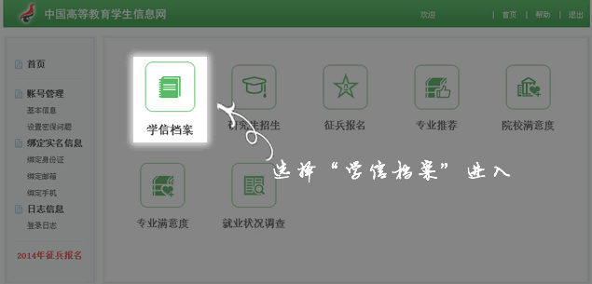
第八步：选择“学籍信息（图像校对）”进入
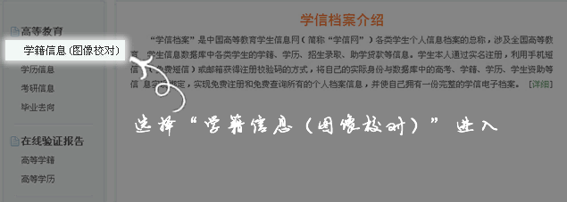
第九步：查看注册的学籍信息
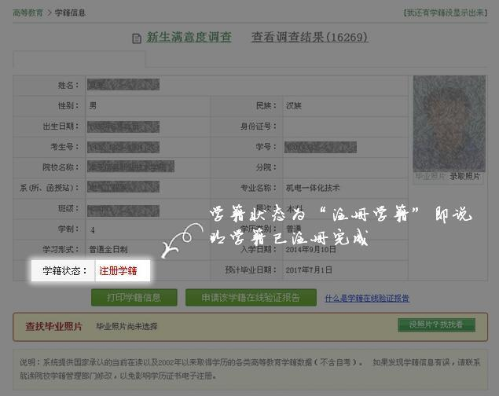
友情提醒：
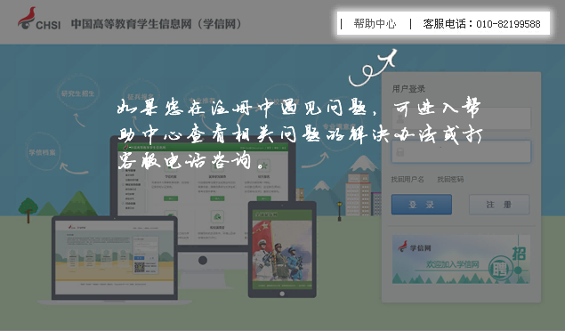
帮助中心https://account.chsi.com.cn/account/help/index.jsp
客服电话：010-82199588

